UNIVERSIDADE PRESBITERIANA MACKENZIE

GABRIEL CHAVES DE SOUSA SANTOS 10376010
ANTHONY LUIS BACHIEGA RODRIGUES 10410476
PEDRO LUIS POLEGATO FILENO 10416636

Sistema de Alarme Perimétrico com FPGA Basys 3 e ESP32

1. Introdução
Este relatório apresenta o desenvolvimento de um sistema de alarme perimétrico utilizando uma FPGA Basys 3 como central principal de controle e um ESP32 como módulo auxiliar de comunicação, acionamento remoto e integração com dashboard.
O projeto tem como objetivo simular uma central de alarme residencial, capaz de monitorar diferentes zonas de segurança, identificar a região violada, acionar contramedidas físicas e enviar informações do disparo para interfaces remotas.
A central do sistema é implementada em hardware na FPGA, por meio de uma máquina de estados finitos, enquanto o ESP32 é utilizado para comunicação com a nuvem, dashboard via MQTT, envio de alerta por WhatsApp e apoio ao acionamento de dispositivos externos.

2. Objetivo do Projeto
O objetivo principal do projeto é desenvolver um sistema de alarme perimétrico embarcado, com monitoramento de múltiplas zonas, acionamento físico, contramedidas e comunicação remota.
Os objetivos específicos são:
- Implementar a central de alarme em FPGA Basys 3.
- Utilizar uma máquina de estados finitos para controle do sistema.
- Monitorar cinco zonas de segurança.
- Identificar qual zona foi violada.
- Armar e desarmar o sistema por botão/switch físico da central.
- Permitir programação do tempo pós-violação entre 0 e 120 segundos.
- Acionar contramedidas em caso de disparo.
- Integrar o sistema com ESP32 para comunicação com dashboard/app.
- Enviar alertas remotos por MQTT e WhatsApp.
- Exibir status do sistema em display e LEDs.
- Registrar a comunicação entre FPGA e ESP32, incluindo o sinal de confirmação esp_ok.

3. Arquitetura Geral do Sistema
O sistema foi dividido em três blocos principais:
- Central de controle em FPGA Basys 3.
- Módulo ESP32.
- Dashboard/App e serviços de alerta remoto.
A FPGA é responsável por processar a lógica principal do alarme, controlar a máquina de estados, verificar o estado armado/desarmado, contar o tempo pós-violação programado e confirmar o disparo.
O ESP32 atua como módulo auxiliar de comunicação. Ele recebe da FPGA o sinal de disparo e a identificação da zona violada. Após isso, publica as informações no dashboard via MQTT, envia alerta por WhatsApp usando o serviço CallMeBot, envia SMS por Twilio e retorna o sinal esp_ok para a FPGA.
A arquitetura geral pode ser representada da seguinte forma:

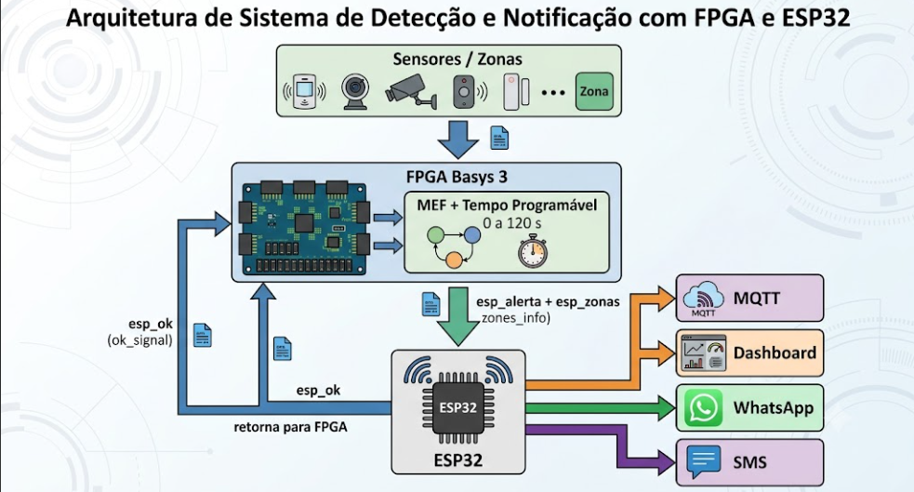

4. Componentes Utilizados
Os principais componentes utilizados no projeto foram:
- FPGA Basys 3.
- ESP32 DevKit.
- Protoboard.
- Jumpers.
- Reed switch para simular abertura de porta.
- Sensor infravermelho IR.
- Sensor PIR HC-SR501.
- Sensor ultrassônico HC-SR04.
- Botão auxiliar para quinta zona.
- Buzzer passivo para sirene auxiliar.
- Circuito de luz estroboscópica com chip LED de 50 W.
- Circuito de cerca elétrica didática.
- Resistores para divisores de tensão.
- Fonte USB para ESP32.
- Fonte externa para circuitos de potência.
- Maquete física em MDF.

5. Funcionamento Geral
O sistema possui dois modos principais de operação:
- Desarmado.
- Armado.
Quando o sistema está desarmado, os sensores podem ser acionados sem gerar disparo. Quando o sistema está armado, qualquer violação em uma das cinco zonas faz a FPGA iniciar a etapa de contagem pós-violação.
O tempo de contagem é programado diretamente na central FPGA por meio de switches da Basys 3, permitindo valores de 0 a 120 segundos. Se o valor programado for 0, o disparo é imediato. Se for maior que 0, a FPGA aguarda o tempo definido antes de executar as ações de disparo.
Durante o disparo, a FPGA memoriza a zona violada, aciona as saídas de alarme, envia ao ESP32 o sinal esp_alerta e disponibiliza a identificação da zona por meio do vetor esp_zonas.
O ESP32, ao receber o alerta confirmado pela FPGA, publica o evento no dashboard, envia alerta por WhatsApp, aciona a sirene auxiliar e retorna o sinal esp_ok para a FPGA.

6. Máquina de Estados Finitos na FPGA
A central do alarme foi implementada em VHDL por meio de uma máquina de estados finitos.
Os principais estados utilizados são:

6.1 Estado DESARMADO
Neste estado, o sistema não dispara caso algum sensor seja acionado.
O display de sete segmentos exibe a letra d, indicando que o sistema está desarmado.

6.2 Estado ARMADO
Neste estado, o sistema monitora continuamente as cinco zonas.
O display exibe a letra A, indicando que o sistema está armado.
Caso uma zona seja violada, a FPGA memoriza a zona e inicia a etapa de contagem, de acordo com o tempo programado na central.

6.3 Estado CONTAGEM
Neste estado, a FPGA aguarda o tempo pós-violação programado pelo usuário.
O tempo é configurado pelos switches da Basys 3, usando 7 bits, permitindo valores binários de 0 a 127. No VHDL, valores acima de 120 são limitados automaticamente para 120 segundos.
A lógica adotada é:
SW6 a SW12 = tempo programado
0000000 = 0 segundos
0000001 = 1 segundo
0001010 = 10 segundos
0111100 = 60 segundos
1111000 = 120 segundos
Se o tempo programado for 0, a FPGA vai imediatamente para o estado de disparo.

6.4 Estado DISPARO
Neste estado, o sistema indica que houve violação confirmada.
O display exibe a letra U, indicando situação de disparo.
Neste estado são acionados:
- Sinal de sirene.
- Sinal de estrobo.
- Sinal esp_alerta para o ESP32.
- LEDs de indicação da zona violada.
- Vetor esp_zonas enviado ao ESP32.

6.5 Estado RESET_ESP
Foi prevista uma lógica de supervisão do ESP32. Caso a FPGA envie alerta e não receba o sinal esp_ok dentro do tempo esperado, a FPGA pode acionar o sinal esp_reset.
Essa função atua como watchdog, aumentando a confiabilidade da integração entre FPGA e ESP32.

7. Programação do Tempo Pós-Violação
O requisito de programação de tempo pós-violação foi implementado diretamente na central FPGA.
Foram usados os switches SW6 a SW12 da Basys 3 para formar um valor binário de 7 bits, chamado tempo_prog.
A função desse valor é determinar quantos segundos a central deve aguardar após a violação de uma zona antes de executar as ações de disparo.
A configuração usada foi:
Switches | Função
SW0 | Armar/desarmar
SW1 a SW5 | Simulação das zonas
SW6 a SW12 | Tempo programável de 0 a 120 s

Exemplos:
Valor binário | Tempo
0000000 | 0 s
0000001 | 1 s
0001010 | 10 s
0111100 | 60 s
1111000 | 120 s

Caso o usuário configure valor maior que 120, a FPGA limita automaticamente o tempo para 120 segundos.
Essa implementação atende ao requisito de que a programação seja feita pela central, sem depender do ESP32, da internet ou do dashboard.

8. Identificação das Zonas
O sistema monitora cinco zonas de segurança. Cada zona representa uma região da maquete ou instalação protegida.
Zona | Sensor / Simulação | Local protegido
Zona 1 | Reed switch ou botão | Porta principal
Zona 2 | Sensor IR | Janela lateral
Zona 3 | Sensor PIR | Área interna
Zona 4 | HC-SR04 | Área externa
Zona 5 | Botão ou sensor auxiliar | Área crítica

A FPGA recebe os sinais das zonas e gera um vetor de saída indicando qual região foi violada. Esse vetor também é enviado ao ESP32 para publicação no dashboard e envio dos alertas remotos.

9. Comunicação entre Basys 3 e ESP32
A comunicação entre FPGA e ESP32 é feita por sinais digitais em nível lógico de 3,3 V, com GND comum entre as duas placas.
A FPGA envia ao ESP32:
- Sinal geral de alerta.
- Identificação da zona violada.
- Sinal de reset/watchdog, quando necessário.
O ESP32 retorna à FPGA:
- Sinal esp_ok, indicando que recebeu e processou o alerta.

9.1 Conexões principais
Função | Basys 3 | ESP32
Alerta geral esp_alerta | JA1 | GPIO26
Zona 1 | JB1 | GPIO21 ou GPIO32, conforme versão
Zona 2 | JB2 | GPIO22 ou GPIO33, conforme versão
Zona 3 | JB3 | GPIO23 ou GPIO25, conforme versão
Zona 4 | JB4 | GPIO34 ou GPIO14, conforme versão
Zona 5 | JB7 | GPIO36 ou GPIO12, conforme versão
Confirmação esp_ok | JA10 | GPIO4 ou GPIO19, conforme versão
Referência comum | GND | GND

Foi utilizado GND comum entre a Basys 3 e o ESP32 para garantir referência elétrica comum entre os circuitos.

10. Botão/Switch de Armamento e Desarmamento
O sistema permite armar e desarmar o alarme por meio de um comando físico na central.
O switch SW0 da Basys 3 foi utilizado para representar o controle físico de armamento/desarmamento:
SW0 ligado → sistema armado
SW0 desligado → sistema desarmado

11. ESP32 e Comunicação MQTT
O ESP32 foi utilizado como módulo de comunicação do projeto. Ele recebe os sinais enviados pela FPGA e publica as informações em tópicos MQTT.
Os principais tópicos utilizados foram:
Tópico MQTT | Função
mackenzie/alarme/status | Informa o estado do sistema
mackenzie/alarme/zona | Informa a zona violada
mackenzie/alarme/mensagem | Envia mensagem textual do alerta
mackenzie/alarme/esp_ok | Confirma processamento pelo ESP32
mackenzie/alarme/comando | Recebe comandos remotos

Os comandos remotos aceitos são:
armar
desarmar
O dashboard publica esses comandos no tópico mackenzie/alarme/comando, e o ESP32 interpreta essas mensagens.
A seguir, apresenta-se o trecho do firmware do ESP32 responsável pela implementação do watchdog do sistema:
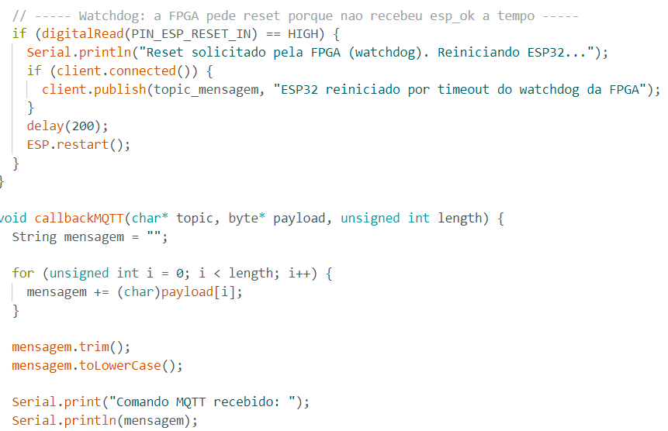
Esse watchdog foi desenvolvido para que a FPGA possa supervisionar o funcionamento do ESP32 durante o disparo do alarme. Quando a FPGA envia o alerta e não recebe o sinal de confirmação esp_ok dentro do tempo esperado, ela ativa o sinal esp_reset. O ESP32 monitora esse sinal pelo pino PIN_ESP_RESET_IN e, ao detectar nível alto, registra a ocorrência no Serial Monitor, publica uma mensagem MQTT informando o timeout e executa ESP.restart(), reiniciando o módulo de comunicação.

12. Dashboard e App/PWA
Foi desenvolvido um dashboard web para acompanhar o estado do sistema em tempo real.
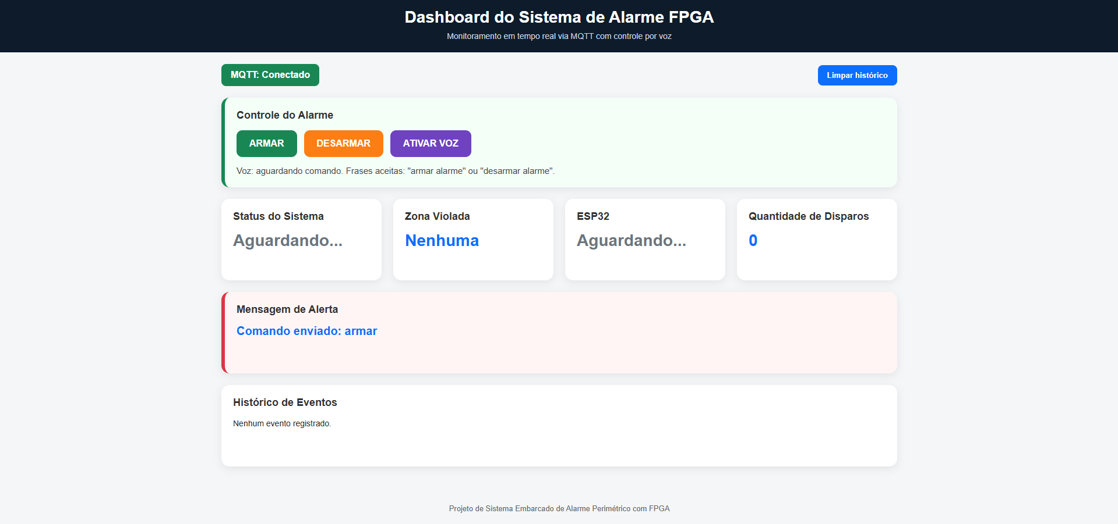
O dashboard apresenta:
- Estado atual do alarme.
- Zona violada.
- Mensagem de alerta.
- Quantidade de disparos.
- Estado do ESP32.
- Histórico de eventos.
- Botões para armar e desarmar.
- Função de comando por voz.
O dashboard foi preparado para funcionar como PWA, permitindo instalação no celular como se fosse um aplicativo.
A estrutura do app web inclui:
- Arquivo HTML principal.
- Manifesto PWA.
- Service Worker.
- Comunicação MQTT via WebSocket.
Esse recurso permite que o sistema seja monitorado por celular ou computador.

13. Controle por Voz
O dashboard possui função de reconhecimento de voz para armar e desarmar o sistema.
Os comandos previstos são:
armar alarme
desarmar alarme
Quando o comando é reconhecido, o dashboard publica uma mensagem MQTT para o ESP32 no tópico de comando. O ESP32 interpreta o comando e altera o estado correspondente.

14. Alerta por WhatsApp via CallMeBot
Além do dashboard via MQTT, foi implementado alerta por WhatsApp utilizando o serviço CallMeBot.
O CallMeBot é um serviço gratuito que permite enviar mensagens pelo WhatsApp a partir de uma requisição HTTPS. No projeto, quando a FPGA confirma o disparo após o tempo de contagem, o ESP32 monta uma URL contendo o número autorizado, a mensagem de alerta e a chave de autenticação fornecida pelo serviço.
A estrutura da URL utilizada é:
https://api.callmebot.com/whatsapp.php?phone=NUMERO_CADASTRADO&text=ALERTA: Zona X violada&apikey=CHAVE_API
O funcionamento ocorre da seguinte forma:
- A FPGA detecta a violação de uma zona.
- A FPGA aguarda o tempo programado no estado de contagem.
- A FPGA confirma o disparo e envia esp_alerta ao ESP32.
- O ESP32 identifica a zona confirmada pela FPGA.
- O ESP32 monta a mensagem de alerta.
- O ESP32 executa a função enviarWhatsApp().
- A função realiza uma requisição HTTPS para a URL do CallMeBot.
- O CallMeBot envia a mensagem para o WhatsApp cadastrado.
Para o funcionamento correto, são necessárias três condições:
- O número deve ter sido previamente autorizado no CallMeBot.
- O ESP32 deve estar conectado ao Wi-Fi.
- A função enviarWhatsApp() deve estar presente no firmware do ESP32.
A função enviarWhatsApp() é chamada junto com publicarMQTT() e enviarSMS() assim que a FPGA confirma a zona violada. Assim, o dashboard e o WhatsApp e o SMS recebem o alerta praticamente ao mesmo tempo.

15. Alerta por SMS via Twilio
Também foi implementado o envio de alerta por SMS utilizando a plataforma Twilio.
O Twilio permite o envio de mensagens SMS por meio de requisições HTTPS autenticadas. No projeto, o ESP32 utiliza os dados da conta Twilio para enviar uma mensagem ao número cadastrado.
O funcionamento ocorre da seguinte forma:
- A FPGA confirma o disparo.
- O ESP32 monta a mensagem de alerta.
- O ESP32 executa a função enviarSMS().
- A função realiza uma requisição HTTPS para a API do Twilio.
- O Twilio envia o SMS para o número configurado.
A mensagem enviada segue o padrão:
ALERTA: Zona X violada - Local protegido
Em contas de teste do Twilio, normalmente é necessário que o número de destino esteja verificado previamente no painel da plataforma.

16. Contramedidas
O sistema de alarme possui duas contramedidas físicas, acionadas após a detecção de violação em uma das zonas monitoradas.
As contramedidas implementadas foram:
- Cerca elétrica.
- Luz estroboscópica com chip LED de 50 W.
Além dessas contramedidas, também é utilizada a sinalização sonora pelo buzzer.

16.1 Cerca Elétrica
A cerca elétrica foi implementada como uma contramedida física do sistema de alarme perimétrico. Sua função é representar uma barreira ativa de proteção, acionada quando o sistema entra em estado de disparo.
No projeto, a cerca elétrica é controlada pelo sistema embarcado, sendo acionada somente quando o alarme está armado e uma zona é violada.

16.2 Luz Estroboscópica com Chip LED de 50 W
A segunda contramedida implementada foi uma luz estroboscópica utilizando um chip LED de 50 W.
A luz estroboscópica tem a função de gerar sinalização visual intensa durante o disparo do alarme, chamando atenção para a ocorrência da violação.
O uso do chip LED de 50 W torna a contramedida mais próxima de uma aplicação real, diferentemente de um LED comum de baixa potência.

16.3 Buzzer Auxiliar
Além das duas contramedidas principais, o projeto utiliza um buzzer passivo como sinalização sonora.
A sirene é acionada pelo ESP32 no pino GPIO27, utilizando PWM para gerar variação de frequência e simular o som de alarme.
A ligação utilizada no protótipo foi:
GPIO27 → buzzer → GND

17. Sensores Utilizados
Foram utilizados diferentes tipos de sensores para representar as zonas do sistema.

17.1 Reed Switch
Utilizado para simular abertura de porta. É um sensor simples de contato, adequado para representar uma entrada física.

17.2 Sensor Infravermelho IR
Utilizado para detectar interrupção ou presença em uma região, como janela ou passagem lateral.

17.3 Sensor PIR
Utilizado para detectar movimento em área interna. O sensor PIR é comum em sistemas reais de alarme residencial.

17.4 Sensor Ultrassônico HC-SR04
Utilizado para detectar aproximação em área externa por medição de distância.
O sensor HC-SR04 utiliza sinais TRIG e ECHO. Como o sinal ECHO pode operar em 5 V, foi previsto divisor de tensão para proteger o ESP32 ou a FPGA.

17.5 Botão Auxiliar
Utilizado para simular uma quinta zona crítica ou entrada manual de violação.

18. Display e Indicação Visual
A Basys 3 utiliza display de sete segmentos para indicar o estado do sistema.
As letras exibidas são:
Letra | Significado
d | Sistema desarmado
A | Sistema armado ou em contagem
U | Sistema em disparo
Além do display, LEDs da Basys são usados para indicar qual zona foi violada.

19. Esquemáticos e Circuitos de Acionamento

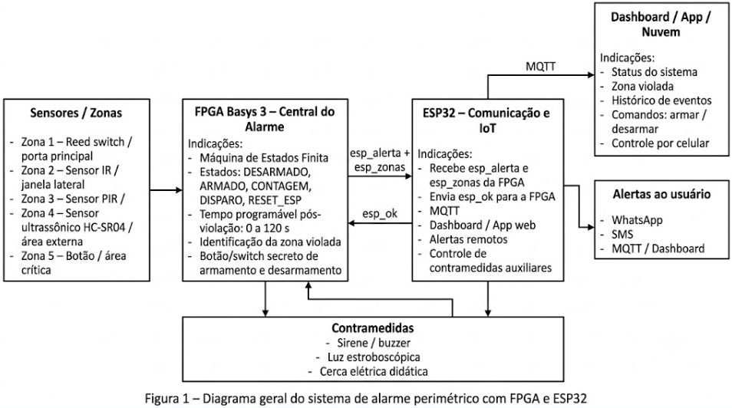
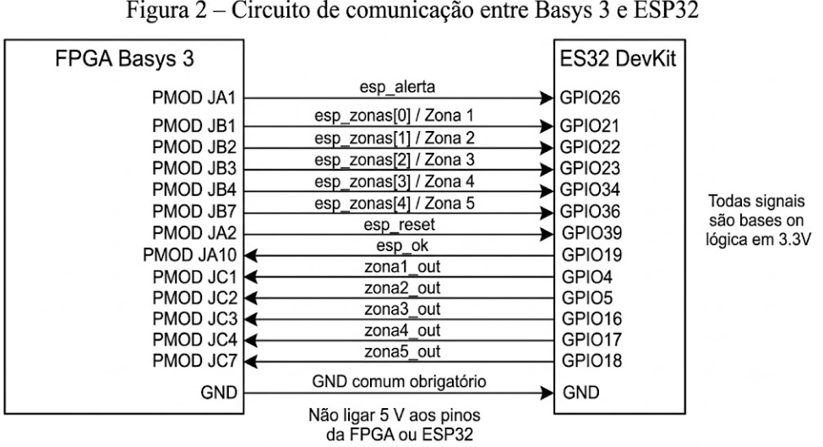
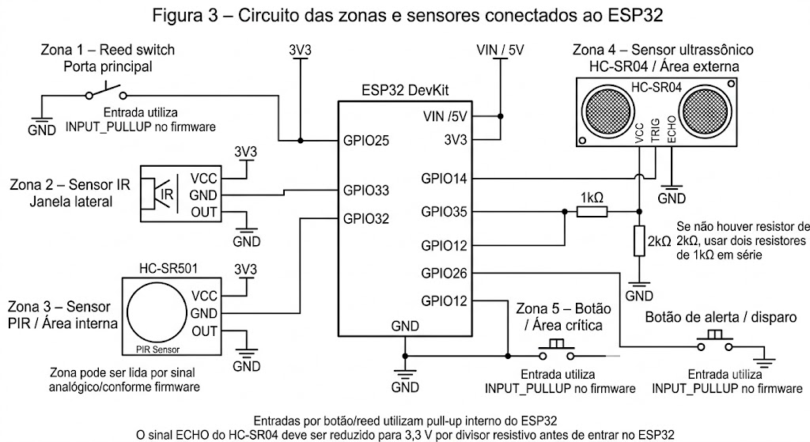

19.1 Cerca Elétrica
A cerca elétrica foi implementada com base em um circuito oscilador utilizando o temporizador 555. Esse circuito tem a função de gerar pulsos elétricos periódicos, simulando o comportamento de uma cerca elétrica de baixa potência para demonstração acadêmica.
No circuito, o CI 555 opera em configuração astável, ou seja, funcionando como um gerador de pulsos. Os resistores e capacitores conectados aos pinos 2, 6 e 7 definem a frequência de oscilação. A saída do 555, no pino 3, aciona o transistor BD679, que funciona como estágio de potência.
O transistor é responsável por chavear a corrente aplicada à bobina/transformador do circuito. A partir desse chaveamento, são gerados pulsos de alta tensão no estágio de saída. Os diodos 1N4007 e capacitores de alta tensão fazem parte do estágio multiplicador/retificador, elevando a tensão de saída em pulsos.
A alimentação do circuito é feita em 12 V, separada da alimentação lógica da FPGA e do ESP32. A Basys 3 e o ESP32 não alimentam diretamente a cerca; eles apenas fornecem o sinal de controle para habilitar ou desabilitar o circuito por meio de um estágio intermediário.
O circuito utilizado apresenta-se a seguir:
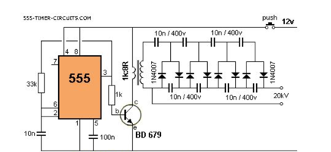

19.2 Luz estroboscópica
A luz estroboscópica foi implementada utilizando um circuito baseado no temporizador 555, responsável por gerar pulsos de acionamento para o LED de potência. O chip LED utilizado possui potência nominal de 50 W, exigindo alimentação externa e estágio de potência adequado.
No circuito, o CI 555 também opera como oscilador astável. Os componentes R1, R2, RV1 e C1 determinam a frequência dos pulsos. O potenciômetro RV1 permite ajustar a velocidade de piscamento da luz estroboscópica, controlando o intervalo entre os pulsos.
A saída do 555, no pino 3, passa por um resistor de base e aciona o transistor T1. Esse transistor funciona como chave eletrônica, ligando e desligando a corrente que passa pelo módulo de LED. Dessa forma, o LED de 50 W pisca em intervalos regulares, produzindo o efeito estroboscópico.
O capacitor C2 ligado ao pino 5 do 555 ajuda na estabilidade do circuito, filtrando ruídos na entrada de controle do temporizador.
Como o LED de 50 W exige corrente elevada, ele não pode ser ligado diretamente ao ESP32 ou à FPGA. O circuito com 555 e transistor separa a parte lógica de controle da parte de potência, permitindo que o sistema embarcado apenas habilite a contramedida.
Novamente, o circuito montado apresenta-se a seguir:
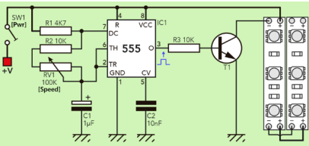

19.3 Circuito RTL Gerado no Vivado
Além dos circuitos físicos de sensores, comunicação e contramedidas, também foi analisado o circuito RTL gerado pelo Vivado a partir do código VHDL da central de alarme.
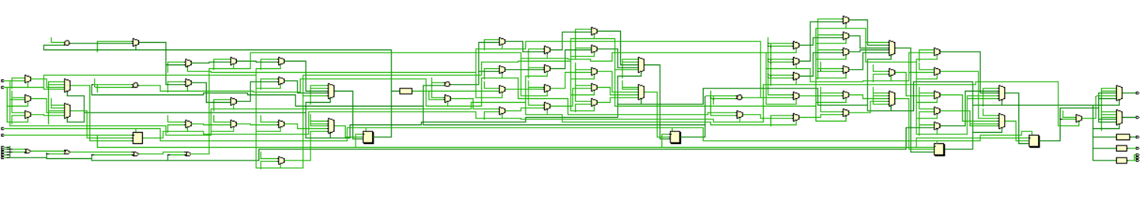
A Figura apresenta a visão geral do circuito sintetizado. Esse diagrama mostra como a descrição em VHDL foi convertida em blocos lógicos digitais, multiplexadores, registradores, comparadores e portas lógicas. Essa etapa é importante porque confirma que a máquina de estados finitos e os sinais de controle foram realmente implementados como hardware na FPGA.
No circuito RTL completo é possível observar a interligação entre as entradas do sistema, como botao_arm, zona1 a zona5, tempo_prog e esp_ok, e as saídas do projeto, como display, leds_zona, esp_alerta, esp_zonas, sirene, estrobo e esp_reset.
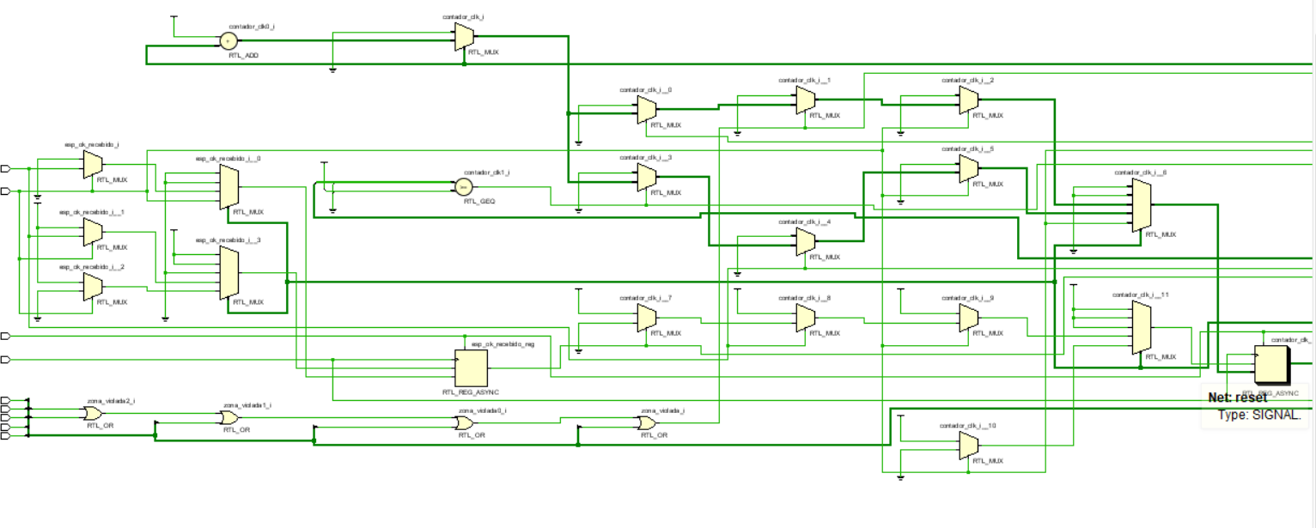
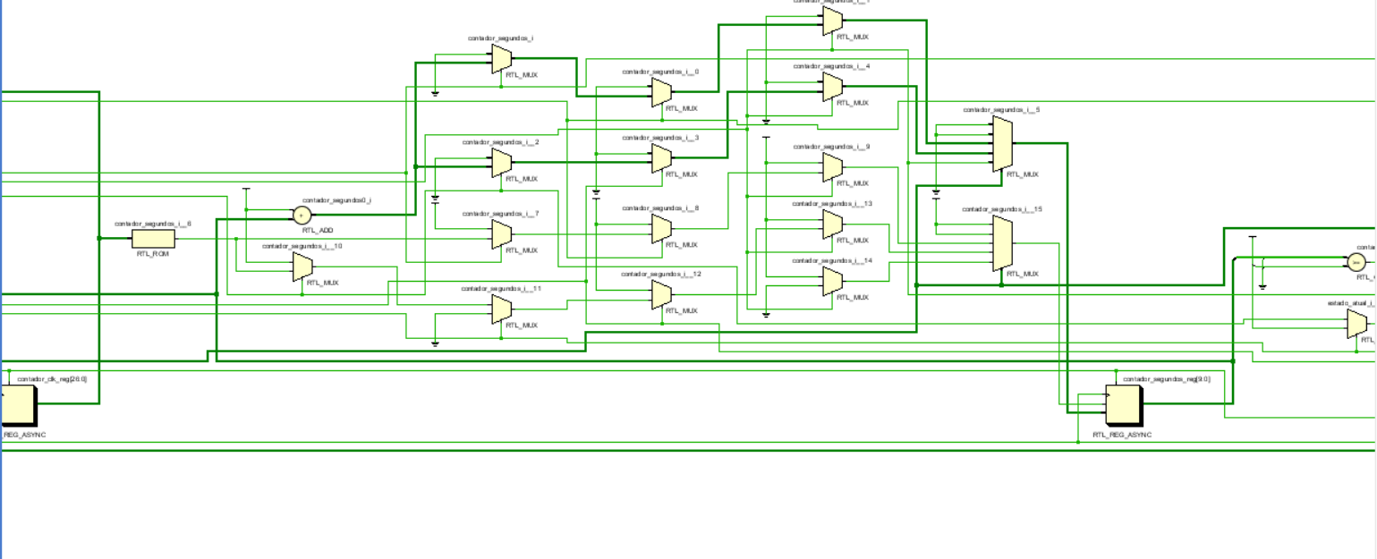
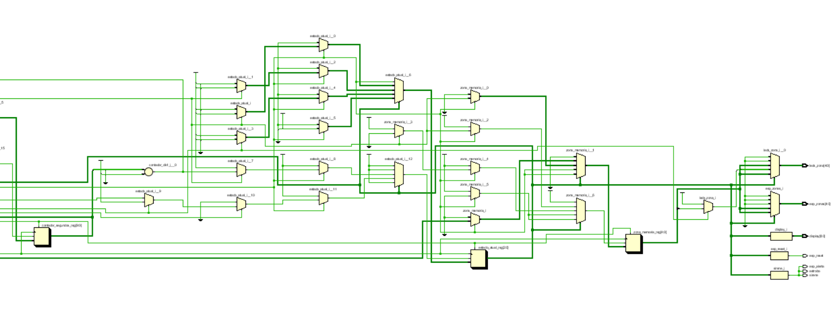
As Figuras apresentam uma ampliação de parte do circuito RTL, destacando a lógica interna associada aos contadores e à transição de estados. Esses blocos são responsáveis por controlar o tempo pós-violação programável, a confirmação do disparo e o watchdog do ESP32.
O circuito gerado demonstra que a central do alarme não foi implementada apenas em software, mas sim em lógica digital na FPGA. A máquina de estados finitos descrita em VHDL foi sintetizada em hardware, atendendo ao requisito de que a central fosse prototipada em FPGA.

20. Testes Realizados
Durante o desenvolvimento, foram realizados testes individuais e integrados.

20.1 Teste da FPGA Isolada
A Basys 3 foi testada com chaves físicas simulando as zonas de alarme. O sistema exibiu corretamente os estados d, A e U no display de sete segmentos.
Também foi validada a indicação de zona violada por LEDs.

20.2 Teste do Tempo Programável
Foi testado o tempo pós-violação programável na FPGA, utilizando os switches SW6 a SW12.
Foram verificados os seguintes comportamentos:
- Tempo igual a 0 segundos: disparo imediato.
- Tempo maior que 0: a FPGA entra no estado de contagem antes do disparo.
- Valor acima de 120: o VHDL limita automaticamente o tempo para 120 segundos.
- Sistema desarmado durante a contagem: o disparo é cancelado.

20.3 Teste do ESP32 Isolado
O ESP32 foi testado com sensores e botões ligados diretamente aos GPIOs. Foram validadas as leituras de zonas, o acionamento do buzzer e o LED estroboscópico.

20.4 Teste de Comunicação Basys 3 → ESP32
Foi validada a comunicação física entre Basys 3 e ESP32.
A Basys enviou ao ESP32:
- Sinal de alerta.
- Identificação da zona violada.
O ESP32 recebeu corretamente os sinais e exibiu mensagens no Serial Monitor, como:
ALERTA RECEBIDO DA BASYS
Zona violada recebida da Basys
Acionando sirene e estrobo
Enviando esp_ok

20.5 Teste do Dashboard
O dashboard foi testado recebendo informações via MQTT, exibindo status do sistema, zona violada, mensagens e histórico.
Também foram testados comandos de armar e desarmar enviados pelo dashboard.

20.6 Teste do WhatsApp
Foi testado o envio de alerta por WhatsApp usando o CallMeBot.
Após a confirmação do disparo pela FPGA, o ESP32 executou a função enviarWhatsApp(), montou a URL de requisição e enviou o alerta ao número cadastrado.
A mensagem enviada seguiu o formato:
ALERTA: Zona X violada - Local protegido

20.7 Teste do SMS
Foi testado o envio de SMS utilizando a API do Twilio.
Após a confirmação do disparo, o ESP32 executou a função enviarSMS() e enviou a mensagem ao número configurado.

20.8 Teste das Contramedidas
Foram testadas as contramedidas físicas do sistema:
- Cerca elétrica didática.
- Luz estroboscópica com chip LED de 50 W.
- Buzzer/sirene auxiliar.
As contramedidas foram acionadas somente quando o sistema estava armado e uma zona foi violada.

21. Limitações Encontradas
Durante o desenvolvimento, foram encontradas algumas limitações.
A comunicação MQTT apresentou instabilidade em algumas redes, principalmente utilizando hotspot de celular, com falha de conexão ao broker público em testes anteriores. Para melhorar a segurança e estabilidade, foi estudado o uso de broker privado com autenticação.
O envio de alertas remotos depende de conexão Wi-Fi. Caso o ESP32 esteja sem acesso à internet, o dashboard, WhatsApp e SMS não são enviados.
O serviço CallMeBot exige cadastro prévio do número e obtenção de uma chave de API. O Twilio, em conta de testes, pode exigir que o número de destino esteja verificado.
O chip LED de 50 W exige circuito de potência, fonte apropriada e cuidados térmicos, não podendo ser acionado diretamente por pinos da FPGA ou ESP32.

22. Segurança Elétrica
Foram observados cuidados importantes durante o desenvolvimento:
- Não alimentar cargas diretamente pela FPGA.
- Não alimentar cargas diretamente pelos GPIOs do ESP32.
- Utilizar GND comum entre Basys 3 e ESP32.
- Não aplicar sinais de 5 V diretamente em entradas de 3,3 V.
- Usar divisor de tensão no ECHO do HC-SR04.
- Utilizar transistor, MOSFET ou relé para cargas como sirene, cerca elétrica didática e LED de potência.
- Não ligar o LED de potência diretamente ao ESP32, Basys ou protoboard.
- Utilizar fonte externa apropriada para circuitos de potência.
- Manter a cerca elétrica como simulação didática segura.

23. Conclusão
O projeto desenvolvido demonstra a implementação de um sistema de alarme perimétrico utilizando FPGA Basys 3 e ESP32.
A Basys 3 atua como central principal do sistema, processando os sensores por meio de uma máquina de estados finitos, identificando zonas violadas, controlando o estado do alarme e realizando a contagem pós-violação programável de 0 a 120 segundos.
O ESP32 complementa o sistema realizando comunicação com dashboard/app, envio de alerta por WhatsApp via CallMeBot, envio de SMS via Twilio, acionamento de sirene/estrobo auxiliar e retorno de confirmação esp_ok à FPGA.
O sistema permite monitorar cinco zonas, armar e desarmar o alarme, identificar a zona violada, programar o tempo de ação pós-violação e apresentar informações em interfaces remotas.
Foram implementadas duas contramedidas físicas principais: cerca elétrica didática e luz estroboscópica com chip LED de 50 W. Além disso, foi utilizada sirene/buzzer como sinalização sonora complementar.
Apesar de limitações relacionadas à dependência de internet para alertas remotos, o protótipo atende ao conceito principal de uma central de alarme embarcada com integração entre hardware digital programável, microcontrolador, dashboard, comunicação MQTT e alertas externos.

24. Apêndice — Mapeamento Resumido de Pinos

24.1 Basys 3
Função | Pino / Recurso
Clock | W5
Reset | Botão central
Armar/desarmar | SW0
Zona 1 | SW1
Zona 2 | SW2
Zona 3 | SW3
Zona 4 | SW4
Zona 5 | SW5
Tempo programável | SW6 a SW12
Display | Sete segmentos
LEDs de zona | LED0 a LED4
esp_alerta | JA1
esp_ok | JA10
esp_zonas | PMOD JB

24.2 ESP32
Função | Pino
Alerta vindo da Basys | GPIO26
Buzzer/sirene | GPIO27
LED estrobo auxiliar | GPIO13
Zona 1 | GPIO25
Zona 2 | GPIO33
Zona 3 | GPIO32
HC-SR04 TRIG | GPIO14
HC-SR04 ECHO | GPIO35
Zona 5 | GPIO12
esp_ok para Basys | GPIO4 ou GPIO19, conforme versão
Botão secreto em teste | GPIO5

24.3 Comunicação Basys 3 ↔ ESP32
Função | Basys 3 | ESP32
esp_alerta | JA1 | GPIO26
Zona 1 | JB1 | GPIO correspondente
Zona 2 | JB2 | GPIO correspondente
Zona 3 | JB3 | GPIO correspondente
Zona 4 | JB4 | GPIO correspondente
Zona 5 | JB7 | GPIO correspondente
esp_ok | JA10 | GPIO correspondente
GND comum | GND | GND

Repositório do GitHub:
https://github.com/GabrielKeys/Projeto_Alarme_FPGA

Deploy da DashBoard:
https://alarmee.netlify.app/
Vídeo:
https://youtu.be/BJNwixnHpXA

